Министерство образования Республики Беларусь

Учреждение образования

БЕЛОРУССКИЙ ГОСУДАРСТВЕННЫЙ УНИВЕРСИТЕТ

ИНФОРМАТИКИ И РАДИОЭЛЕКТРОНИКИ

Факультет компьютерных систем и сетей

Кафедра информатики

Дисциплина: Информационные сети. Основы безопасности

ОТЧЕТ

к лабораторной работе №5

на тему

**РАЗРАБОТКА ЗАЩИЩЕННЫХ ПРИЛОЖЕНИЙ**

Выполнил:

студент гр. 153502

Бычко В. П.

Проверил:

Лещенко Е.А.

Минск 2024

СОДЕРЖАНИЕ

Введенеие 3

1 Краткие теоретические сведения 4

2 Результат выполнения программы 5

Приложение А 7

# ВВЕДЕНИЕ

Цель данной лабораторной работы заключается в ознакомлении с концепцией ролевого управления доступом и способами защиты программного обеспечения от существующих угроз. Научиться разрабатывать приложения, которые используют ролевое управление доступом для разграничения полномочий пользователей. Получить навыки защиты разработанной программы от несанкционированного копирования и других угроз, которым может подвергаться программное обеспечение.

Необходимо реализовать приложение-инсталлятор, позволяющее установить на компьютер пользователя приложение, реализованное в прошлой лабораторной работе. В качестве защиты установщик требует пароль при установке приложения.

# 1 КРАТКИЕ ТЕОРЕТИЧЕСКИЕ СВЕДЕНИЯ

Установщики приложений играют важную роль в процессе распространения программного обеспечения, облегчая конечным пользователям процесс установки и настройки приложений на их компьютерах. Однако, вместе с удобством, связанным с использованием установщиков, существуют и определенные уязвимости, которые могут быть использованы злоумышленниками для проведения атак.

Одной из наиболее распространенных атак на установщики приложений является внедрение вредоносного кода или изменение конфигурационных файлов установщика. Это может привести к установке нежелательного программного обеспечения на компьютере пользователя или даже к возможности удаленного доступа к системе.

Другой распространенной атакой является подмена установочных файлов приложения на поддельные или модифицированные версии. Это может привести к установке вредоносного программного обеспечения или к утечке конфиденциальной информации пользователя.

Для защиты от атак на установщики приложений существуют различные методы и механизмы. Один из способов защиты - это использование цифровой подписи установочных файлов, которая позволяет проверить подлинность и целостность файлов перед их установкой. Кроме того, важно регулярно обновлять установщики приложений, чтобы исправлять обнаруженные уязвимости и обеспечивать безопасность пользователя.

Inno Setup - один из популярных инструментов для создания установщиков приложений под операционную систему Windows. Он предоставляет разработчикам гибкие возможности конфигурации установщиков, позволяя создавать удобные и надежные процессы установки приложений для конечных пользователей. Кроме того, Inno Setup поддерживает различные механизмы защиты, такие как шифрование установочных файлов и подписание цифровыми сертификатами, что помогает обеспечить безопасность процесса установки и защитить пользователей от потенциальных угроз.

# 2 РЕЗУЛЬТАТ ВЫПОЛНЕНИЯ ПРОГРАММЫ

В результате выполнения лабораторной работы был создан установщик для приложения, реализованного в прошлой лабораторной работе, который позволяет выбрать язык, который будет использоваться при установке, прочитать лицензионное соглашение, выбрать папку, где будет установлено приложение и создать ярлык на рабочем столе. На рисунке 2.1 представлена страница установщика с лицензионным соглашением.

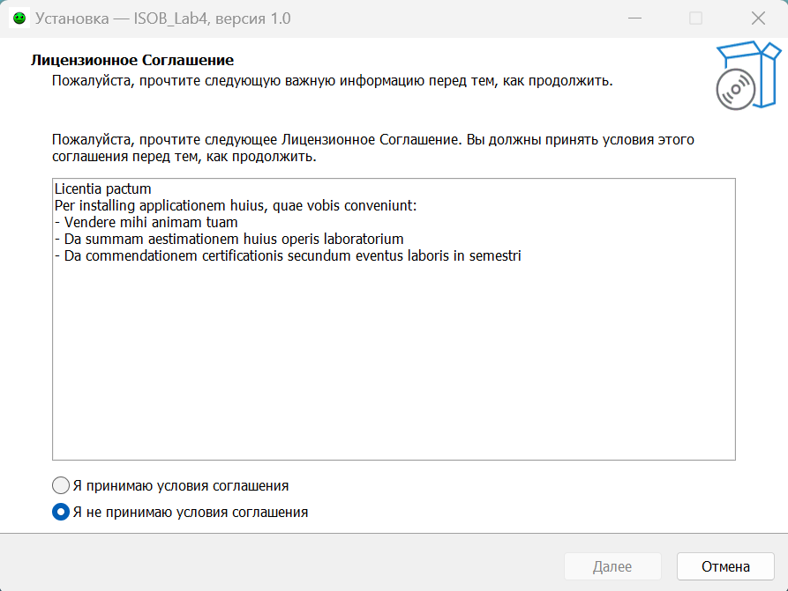

Рисунок 2.1 – Лицензионное соглашение установщика

Для защиты программы при установке необходимо ввести пароль. На рисунке 2.2 представлена страница установщика с вводом пароля с ошибкой.

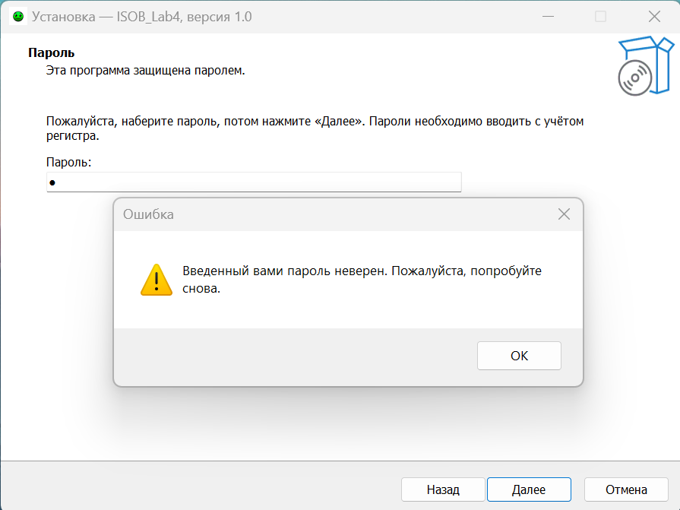

Рисунок 2.2 – Страница с ошибкой

# ПРИЛОЖЕНИЕ А

**(обязательное)**

**Исходный код программы**

**InnoSetupScript.iss**

; Script generated by the Inno Setup Script Wizard.

; SEE THE DOCUMENTATION FOR DETAILS ON CREATING INNO SETUP SCRIPT FILES!

#define MyAppName "ISOB_Lab4"

#define MyAppVersion "1.0"

#define MyAppPublisher "Basil&Co"

#define MyAppURL "https://github.com/MefistoSamael/Term6/tree/main/isob"

#define MyAppExeName "Secure_app(lab_4).exe"

#define MyAppAssocName MyAppName + " File"

#define MyAppAssocExt ".myp"

#define MyAppAssocKey StringChange(MyAppAssocName, " ", "") + MyAppAssocExt

[Setup]

; NOTE: The value of AppId uniquely identifies this application. Do not use the same AppId value in installers for other applications.

; (To generate a new GUID, click Tools | Generate GUID inside the IDE.)

AppId={{2B57F6D8-32D5-46B2-93B2-38ECB0EBA7AC}

AppName={#MyAppName}

AppVersion={#MyAppVersion}

;AppVerName={#MyAppName} {#MyAppVersion}

AppPublisher={#MyAppPublisher}

AppPublisherURL={#MyAppURL}

AppSupportURL={#MyAppURL}

AppUpdatesURL={#MyAppURL}

DefaultDirName={autopf}\{#MyAppName}

ChangesAssociations=yes

DisableProgramGroupPage=yes

LicenseFile=C:\!studying\term6\isob\ISOB_Labs\Lab5(Installer)\AdditionalFiles\Licence.txt

InfoBeforeFile=C:\!studying\term6\isob\ISOB_Labs\Lab5(Installer)\AdditionalFiles\InfoBefore.txt

InfoAfterFile=C:\!studying\term6\isob\ISOB_Labs\Lab5(Installer)\AdditionalFiles\InfoAfter.txt

; Uncomment the following line to run in non administrative install mode (install for current user only.)

;PrivilegesRequired=lowest

OutputBaseFilename=Awesome_Program_Setup

SetupIconFile=C:\!studying\term6\isob\ISOB_Labs\Lab5(Installer)\AdditionalFiles\icon.ico

Password=12345678

Encryption=yes

Compression=lzma

SolidCompression=yes

WizardStyle=modern

[Languages]

Name: "english"; MessagesFile: "compiler:Default.isl"

Name: "russian"; MessagesFile: "compiler:Languages\Russian.isl"

[Tasks]

Name: "desktopicon"; Description: "{cm:CreateDesktopIcon}"; GroupDescription: "{cm:AdditionalIcons}"; Flags: unchecked

[Files]

Source: "C:\!studying\term6\isob\ISOB_Labs\Lab4(SecureApplication)\bin\Debug\net8.0-windows\{#MyAppExeName}"; DestDir: "{app}"; Flags: ignoreversion

Source: "C:\!studying\term6\isob\ISOB_Labs\Lab4(SecureApplication)\bin\Debug\net8.0-windows\*"; DestDir: "{app}"; Flags: ignoreversion recursesubdirs createallsubdirs

; NOTE: Don't use "Flags: ignoreversion" on any shared system files

[Registry]

Root: HKA; Subkey: "Software\Classes\{#MyAppAssocExt}\OpenWithProgids"; ValueType: string; ValueName: "{#MyAppAssocKey}"; ValueData: ""; Flags: uninsdeletevalue

Root: HKA; Subkey: "Software\Classes\{#MyAppAssocKey}"; ValueType: string; ValueName: ""; ValueData: "{#MyAppAssocName}"; Flags: uninsdeletekey

Root: HKA; Subkey: "Software\Classes\{#MyAppAssocKey}\DefaultIcon"; ValueType: string; ValueName: ""; ValueData: "{app}\{#MyAppExeName},0"

Root: HKA; Subkey: "Software\Classes\{#MyAppAssocKey}\shell\open\command"; ValueType: string; ValueName: ""; ValueData: """{app}\{#MyAppExeName}"" ""%1"""

Root: HKA; Subkey: "Software\Classes\Applications\{#MyAppExeName}\SupportedTypes"; ValueType: string; ValueName: ".myp"; ValueData: ""

[Icons]

Name: "{autoprograms}\{#MyAppName}"; Filename: "{app}\{#MyAppExeName}"

Name: "{autodesktop}\{#MyAppName}"; Filename: "{app}\{#MyAppExeName}"; Tasks: desktopicon

[Run]

Filename: "{app}\{#MyAppExeName}"; Description: "{cm:LaunchProgram,{#StringChange(MyAppName, '&', '&&')}}"; Flags: nowait postinstall skipifsilent